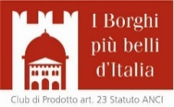

Alla Responsabile Area
Amministrativa

Oggetto: Modulo richiesta – progetto Servizio Civile Universale “Splendida cornice”.

Il/La sottoscritto/a nato/a il a e residente in Novara di Sicilia
Via n. tel. C.F.
vive solo/a SI □ NO □
L’assistito/a presenta particolari problematiche

Per eventuali comunicazioni rivolgersi a: Tel:_
Il/La sottoscritto/a accetta l’intervento assistenziale dei volontari del Servizio Civile e autorizza il trattamento dei dati personali contenuti nella presente richiesta, nel rispetto e nei limiti posti dalla legge 675/69
Si allega:
- Fotocopia di un documento di riconoscimento;
- Fotocopia Codice fiscale
Novara di Sicilia lì,

FIRMA

